|  |  |
| --- | --- |
|  | **CÔNG TY CỔ PHẦN TỰ ĐỘNG HOÁ**  **TÂN PHÁT** |
| Địa chỉ: Số 168 – Phan Trọng Tuệ – Thanh Liệt - Thanh Trì – Hà Nội |
| Điện thoại: 04.3685.7776/ Fax: 04. 3685.7775 |
|  | Website: [www.tpa.com.vn](http://www.tpa.com.vn) - Email: [tpa@tpa.com.vn](mailto:tpa@tpa.com.vn) |

**HƯỚNG DẪN SỬ DỤNG**

**<name>**

***Mã:*** *<code>*

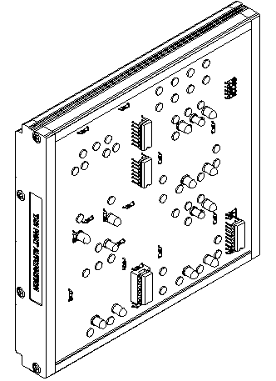

# Tổng quan về module

*Hình 1: Giao diện mặt module*

# Thông số kỹ thuật

<thongso>

# Giao diện sử dụng trên module

*Hình 2: Các khối thực hành trên module*

# Các chức năng của module

# Cách sử dụng

Xin cảm ơn sự quan tâm của quý khách hàng về sản phẩm của chúng tôi, rất mong nhận được góp ý của quý khách hàng về tài liệu, sản phẩm để chúng tôi nâng cao hiệu quả khai thác, sử dụng thiết bị.

Người biên soạn tài liệu:

Địa chỉ email: doc.info@tpa.com.vn

Số điện thoại: : 04.3685.7776.